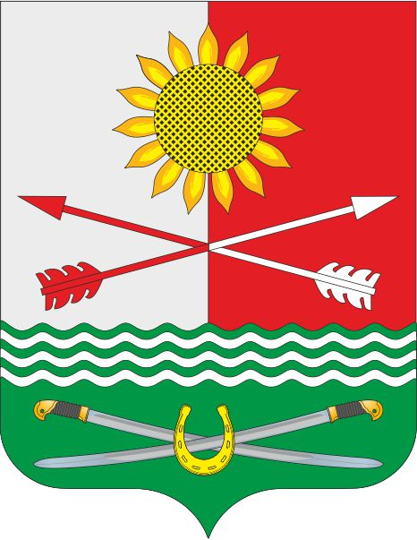

РОССИЙСКАЯ ФЕДЕРАЦИЯ
РОСТОВСКАЯ ОБЛАСТЬ
РОДИОНОВО-НЕСВЕТАЙСКИЙ РАЙОН
МУНИЦИПАЛЬНОЕ ОБРАЗОВАНИЕ
«БАРИЛО-КРЕПИНСКОЕ СЕЛЬСКОЕ ПОСЕЛЕНИЕ»
АДМИНИСТРАЦИЯ БАРИЛО-КРЕПИНСКОГО СЕЛЬСКОГО ПОСЕЛЕНИЯ

ПОСТАНОВЛЕНИЕ

27.10.2021 г. № 105 сл. Барило-Крепинская

Об утверждении отчета о реализации муниципальной программы Барило-Крепинского сельского поселения «Обеспечение общественного порядка и противодействие преступности» за третий квартал 2021 г.

В соответствии с пунктом 33 части 1 статьи 30 Устава муниципального образования «Барило-Крепинское сельское поселение», постановлением Администрации Барило-Крепинского сельского поселения от 15.10.2018 № 94 «Об утверждении Порядка разработки, реализации и оценки эффективности муниципальных программ Барило-Крепинского сельского поселения»,
ПОСТАНОВЛЯЕТ:

- Утвердить отчет о реализации муниципальной программы Барило-Крепинского сельского поселения «Обеспечение общественного порядка и противодействие преступности» за третий квартал 2021 год согласно приложению.
- Настоящее постановление подлежит размещению на сайте Администрации Барило-Крепинского сельского поселения.
- Контроль за выполнением постановления возложить на заведующего сектора экономики и финансов Администрации Барило-Крепинского сельского поселения Гоголя И.В.

Глава Администрации
Барило-Крепинского сельского поселения А.В. Букуров

Постановление вносит
сектор экономики и финансов

Приложение
к Постановлению Администрации
Барило-Крепинского сельского поселения
от 27.10.2021 г. № 105

ОТЧЕТ
о реализации муниципальной программы
Барило-Крепинского сельского поселения
«Обеспечение общественного порядка и противодействие преступности»
за третий квартал 2021 г.

Основной целью муниципальной программы является:
- осуществление комплекса мероприятий по недопущению проявлений коррупции в муниципальном образовании «Барило-Крепинского сельское поселение»;
- снижение уровня заболеваемости населения синдромом зависимости от наркотиков, создание условий для приостановления роста злоупотребления наркотиками и их незаконного оборота, сокращение распространения наркомании и связанных с ней преступности и правонарушений.

Ответственным исполнителем муниципальной программы является Администрация Барило-Крепинского сельского поселения.
Участники программы: Администрация Барило-Крепинского сельского поселения.

Муниципальная программа включает в своем составе 2 подпрограммы:
1. Противодействия коррупции;
2.Комплексные меры противодействия злоупотреблению наркотиками и их незаконному обороту.

На реализацию основных мероприятий муниципальной программы в 2021 году запланировано 132,0 тыс. рублей, в том числе из средств:
Местного бюджета – 132,0 тыс. рублей;
Областного бюджета - 0,0 тыс. рублей;
Районного бюджета - 0,0 тыс. рублей;
Внебюджетных источников – 0,0 тыс. рублей;
Фактическое освоение средств составило 109,2 тыс. руб. или 82,7% (таблица 1).

Таблица 1
Сведения
об использовании средств бюджета Барило-Крепинского сельского поселения, областного бюджета, федерального бюджета и внебюджетных источников на реализацию муниципальной программы
Барило-Крепинского сельского поселения
«Обеспечение общественного порядка и противодействие преступности» за третий квартал 2021 г.

Статус | Наименование  муниципальной  программы, подпрограммы муниципальной программы | Источники финансирования | Объем расходов, предусмотренных муниципальной программой  (тыс.руб.) | Фактические расходы (тыс.руб.)
Муниципальная  программа | Обеспечение общественного порядка и противодействие преступности | всего | 132,0 | 109,2
Муниципальная  программа |  | бюджет  Барило-Крепинского сельского поселения | 132,0 | 109,2
Муниципальная  программа |  | областной бюджет | 0,0 | 0,0
Муниципальная  программа |  | районный бюджет | 0,0 | 0,0
Подпрограмма 1 | Противодействия коррупции | всего | 132,0 | 109,2
Подпрограмма 1 | Противодействия коррупции | бюджет  Барило-Крепинского сельского поселения | 132,0 | 109,2
Подпрограмма 1 | Противодействия коррупции | областной бюджет | 0,0 | 0,0
Подпрограмма 1 | Противодействия коррупции | районный бюджет | 0,0 | 0,0
Подпрограмма 2 | Комплексные меры противодействия злоупотреблению наркотиками и их незаконному обороту | всего | 0,0 | 0,0
Подпрограмма 2 |  | бюджет  Барило-Крепинского сельского поселения | 0,0 | 0,0
Подпрограмма 2 |  | областной бюджет | 0,0 | 0,0

